UAB ,,Želdynų vizija“

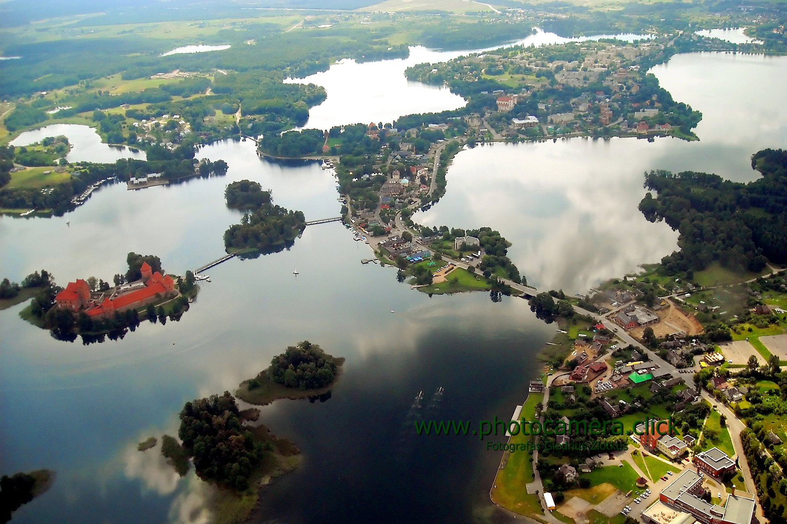

TRAKŲ SENAMIESČIO (Lukos, Galvės ež. pakrantėje, „Karvinės“ ir ,,Bažnytėlės“ salose, Vytauto ir Karaimų g.)
ŽELDINIŲ INVENTORIZACIJA

Projekto užsakovas: Trakų rajono savivaldybės administracija
Projekto vadovas: dr. J. Bačkaitis

Lekėčiai, 2018
TURINYS

Psl.
1. Darbų metodika 3
2. Trakų senamiesčio želdinių dendrologiniai ir dendrometriniai parametrai 5
3. Trakų senamiesčio želdinių sanitarinė būklė ir projektuojamos ūkinės priemonės 10

PRIEDAI 15
1. Trakų senamiesčio želdinių tvarkymo (ūkinių priemonių) žiniaraštis 15
2. Trakų senamiesčio želdinių taksoraštis
3. Trakų senamiesčio želdinių planšetai (M 1 : 700)
4. Trakų senamiesčio želdinių (po kirtimų) planšetai (M 1 : 700)
5. Trakų senamiesčio želdinių planas (M 1: 4000)

1. Darbų metodika

Trakų miesto senamiestyje, valstybinėje žemėje (Lukos, Galvės ež. pakrantėje, „Karvinės“ ir ,,Bažnytėlės“ salose, Vytauto ir Karaimų g., apie 9,7 ha teritorijoje) visi medžiai buvo inventorizuoti 2018 metų vasarą. Inventorizacijos metu kiekvienam augalui buvo nustatoma:
1) rūšis,
2) aukštis, augalams iki 2 m H – 0,1 m tikslumu, nuo 2 iki 6 m H – 0,5 m tikslumu, aukštesniems nei 6 m H - 1 m tikslumu (Vertex Laser VL5 aukštimačiu),
3) skersmuo, 1 cm tikslumu (matuojant jį Haglof žerglėmis 2 statmenomis kryptimis (1,3 m H) ir išvedant vidurkį, o > 65 cm skersmens medžiams – apjuosiant juos matavimo juosta).
4) sanitarinė būklė pagal ,,Želdynų ir želdinių inventorizavimo ir apskaitos taisyklėse (2008), pateikiamą (kiek detalizuotą) metodiką.
Sumedėjusių augalų būklė vertinta 6 balų sistema (1 – gera būklė, 2 - vidutinė, 3 - patenkinama, 4 - bloga, 5 - labai bloga, 6 – sausuolis) atsižvelgiant į keletą rodiklių: defoliacijos laipsnį; ligų intensyvumą bei kenkėjų gausumą ir pakenkimo laipsnį; medžio kamieno (žievės) mechaninio pažeidimo intensyvumą; genėjimo intensyvumo laipsnį; pasvirimo laipsnį, stelbimą ir kt.
Visais atvejais būklė vertinama vizualiai, augalą lyginant su sąlygiškai sveiku augalu. Jei vertinamo medžio būklei inventorizacijos metu įtakos turi keletas veiksnių, pvz., jis apgenėtas, pažeistas vabzdžių ar ligų, o t. p. mechaniškai pažeistas jo kamienas, tokiu atveju į apskaitos kortelę buvo įrašomas blogiausios būklės, pagal bet kurį rodiklį, balas.
Esant reikalui želdinių būklę nurodyti Taisyklėse įtvirtintoje 3(4) balų sistemoje – taksoraštyje 2 ir 3 būklės medžiai prilyginami 2 būklės, 4 ir 5 būklės medžiai – 3 būklės, o 6 būklės – 4 būklės medžiams.
5) (2)3-5 būklės augalams - jų būklės priežastys, t. p. pateikiamos pastabos apie gyvatvores, įdomesnius medžius ir kt.
6) reikalingos tvarkymo (ūkinės) priemonės:
a) ūkinės priemonės pavadinimas – (medį reikia) šalinti, atjauninti, genėti, atsodinti,
b) tvarkymo priemonės eiliškumas:
* skubiai (medžiai kirstini šiemet) - pavojingai pasvirę ant intensyviai naudojamų pėsčiųjų takų, pastatų; visiškai sutrūnijusiais, tuščiaviduriais kamienais (ypač minkštieji lapuočiai) ir t.t.;
* 1 eilėje (1-5 metų bėgyje) kirstini 4 ir 5 būklės medžiai (dėl puvinių, stelbimo ir kt.),
* 2 eilėje (6-10 metų bėgyje) pagal būklę kirstini kiti medžiai ar krūmai),
* projektiniais tikslais kertami medžiai, kurių sanitarinė būklė gera ar vidutinė, bet jie (būdami menkaverčiai) stelbia vertingesnes, retesnes medžių rūšis, kertami kraštovaizdžio tvarkymo, medžių akcentų atvėrimo tikslais ar pan.
c) nustatomi sodinamų medžių ir krūmų kiekiai bei rūšys.
Duomenys apdoroti su ArcMap ir Excel programomis.
***
Pastebėtina, kad Trakų senamiesčio želdiniai patenka į kultūros vertybių registro teritorijas - Trakų senamiestį (kodas 17114), Trakų senojo miesto vietą (kodas 27125), Trakų pusiasalio pilies liekanų ir kitų statinių kompleksą (kodas 1021).
Trakų senamiestyje inventorizuoti želdiniai priskiriami saugotiniems pagal ,,Kriterijų, pagal kuriuos medžiai ir krūmai, augantys ne miškų ūkio paskirties žemėje, priskiriami saugotiniems“ priedo 1.1 (kurortinė teritorija), 2 (pakrantės apsaugos juosta), 5 (kitos paskirties žemėje visuomeninės paskirties, rekreacinėse, bendrojo naudojimo, atskirųjų želdynų teritorijos); 9 (nekilnojamųjų kultūros vertybių teritorija) bei 10 (miesto gatvė) punktus.
Akivaizdu, kad nesaugotini tik visi iki 12 cm skersmens medžiai, o taip pat bet kokio skersmens tuopos, drebulės, baltalksniai, ievos, blindės, tujos, invaziniai (bei retesni introdukuoti) medžiai, sausuoliai, nulaužti, išversti, bebrų pažeisti medžiai bei visi esami krūmai;

2. Trakų senamiesčio želdinių dendrologiniai ir dendrometriniai parametrai

Trakų senamiestyje inventorizuotoje teritorijoje (apie 9,7 ha plote) inventorizuota 1691 medis bei 266 vnt. stambesnių bei svarbesnių (dėmesio vertų) krūmų (neskaitant augančių 25 gyvatvorėse ar grupėse). 6 krūmai (5 medlievos ir 1 erškėtis) laikytini invaziniais. Dalis medžių turi 2-8 kamienus, tad bendras inventorizuotų medžių kamienų kiekis yra 2205 vnt.
Želdinių tarpe užfiksuoti ir 6 vaismedžiai (5 kaukazinės slyvos ir viena sulaukėjusi kriaušė).
Iš viso inventorizuotame plote identifikuota 22 šeimų, 54 genčių, 90 rūšių, 101 taksonas sumedėjusių augalų (1 lentelė).
Spygliuočių medžių yra 70 vnt. (ir 2 tujų gyvatvorės) (1 lentelė), kietųjų lapuočių - 580 vnt. (iš jų 213 invazinių), minkštųjų lapuočių – 1041 vnt. (iš jų 30 vnt. invazinių);
Inventorizuotoje teritorijoje akivaizdžiai vyrauja lapuočiai – jie sudaro 95,9 % nuo visų inventorizuotų medžių kiekio. Labiausiai čia paplitusios liepos, juodalksniai, kiek mažiau robinijų ir įvairių rūšių klevų (1 pav.).

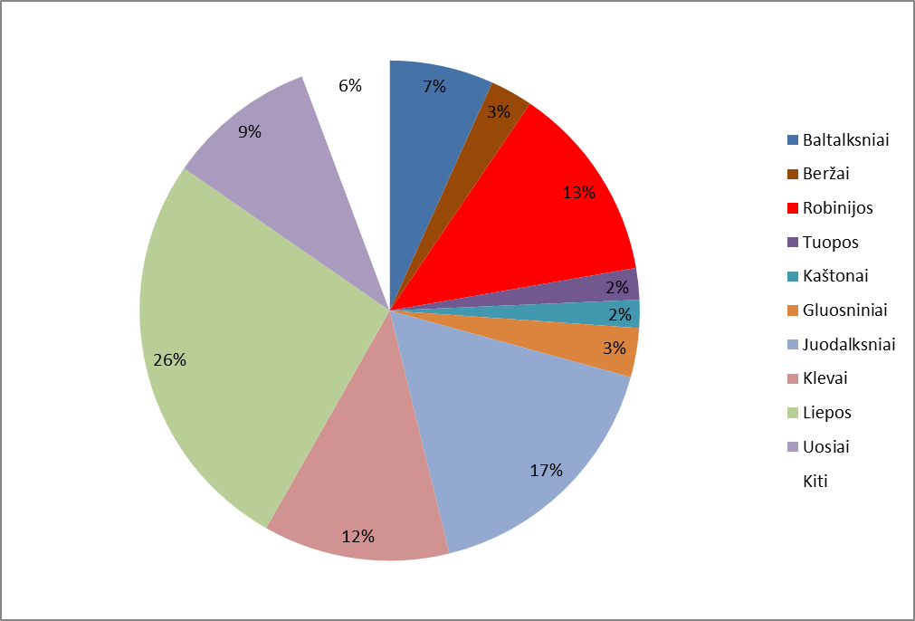

1 pav. Medžių rūšių pasiskirstymas (%) Trakų senamiestyje

1 lentelė. Trakų senamiesčio želdiniuose augančių medžių ir krūmų pasiskirstymas pagal dendrologinę nomenklatūrą.

Šeima | Gentis | Rūšis | Rūšių ir formų kiekis | Medžių ir krūmų kiekis
Kukmediniai | Kukmedis | europinis | 1 | 2+*
Kiparisiniai | Puskiparisis | Lausono | 1 | 1
 | Kadagys | kazokinis | 1 | 4
 |  | tarpinis | 1 | 1
 | Tuja | vakarinė | 2 | 25+*
 | Maumedis | europinis | 1 | 2
 |  | rusinis | 1 | 2
 |  | sibirinis | 1 | 12
 | Eglė | baltoji | 1 | 1
 |  | dygioji | 1 | 7
 |  | paprastoji | 1 | 14
 | Pušis | kalninė | 1 | 5
 |  | juodoji | 1 | 1
Viso: 2 | 7 | 13 | 14 | 77
Liepiniai | Liepa | didžialapė | 1 | 54
 |  | mažalapė | 1 | 386
Guobiniai | Guoba / Skirpstas / Vinkšna | G.kalninė | 1 | 4
 |  | V.paprastoji | 1 | 6
Gluosniniai | Drebulė / Tuopa | drebulė | 1 | 5
 |  | balzaminė | 1 | 14
 |  | juodoji | 2 | 4
 |  | kanadinė | 1 | 1
 |  | plaukuotavaisė | 1 | 1
 |  | kininė | 1 | 9
 | Gluosnis, karklas | baltasis | 2 | 6
 |  | macudinis | 1 | 1
 |  | trapusis | 1 | 41
 |  | blindė | 1 | 6
Erškėtiniai | Trešnė | trešnė | 1 | 1
 | Kaulenis | blizgantysis | 1 | 1
 | Gudobelė | vėduoklinė | 1 | 1+*
 |  | vienapiestė | 1 | 4
 | Ieva | paprastoji | 1 | 14
 | Sidabražolė | krūminė | 1 | 6
 | Pūslenis | putinalapis | 1 | 1+*
 | Slyva | kaukazinė | 1 | 1
 | Obelis | purpurinė | 1 | 1
 | Erškėtis | raukšlėtalapis | 1 | 1
 |  | tankiadyglis | 1 | 1+*
 | Šermukšnis | paprastasis | 2 | 4
 | Kriaušė | naminė | 1 | 1
 | Medlieva | varpinė | 1 | 5
 | Lanksva | Bilardo | 1 | 1+*
 |  | guobalapė | 1 | 12+*
 |  | japoninė | 3 | 47
 |  | niponinė | 1 | 8
 |  | smailialapė | 1 | 2
 | Lanksvūnė | šermukšnialapė | 1 | 13+*
Hortenzijiniai | Hortenzija | šluotelinė | 1 | 5
 | Jazminas | darželinis | 1 | 6+*
Sausmediniai | Sausmedis | totorinis | 1 | 1
 | Meškytė | baltauogė | 1 | 2+*
 | Veigelė | ankstyvoji | 2 | 2
Šeivamediniai | Šeivamedis | juoduogis | 2 | 9
 |  | raudonuogis | 1 | 1
Putininiai | Putinas | paprastasis | 1 | 3
 |  | sodinis | 1 | 2
Kleviniai | Klevas | ginalinis | 1 | 5
 |  | paprastasis | 1 | 123
 |  | platanalapis | 1 | 5
 |  | sidabrinis | 1 | 8
 |  | totorinis | 1 | 35
 |  | uosialapis | 1 | 30
Kaštoniniai | Kaštonas | paprastasis | 1 | 30
Pupiniai | Karagana | paprastoji | 1 | 7
 | Robinija | baltažiedė | 1 | 213
Anakardiniai | Žagrenis | rūgštusis | 1 | 1
Seduliniai | Sedula | baltoji | 1 | 7+*
 |  | raudonoji | 1 | 2
Smaugikiniai | Ožekšnis | europinis | 1 | 2
 | Agrastas | paprastasis | 1 | 1
Beržiniai | Beržas | karpotasis | 1 | 38
 |  | plaukuotasis | 1 | 8
 | Alksniai | baltalksnis | 1 | 112
 |  | juodalksnis | 1 | 281
Lazdyniniai | Lazdynas | paprastasis | 2 | 6
Bukiniai | Bukas | paprastasis | 1 | 1
 | Ąžuolas | paprastasis | 1 | 8
 |  | raudonasis | 1 | 1
Riešutmediniai | Riešutmedis | graikinis | 1 | 1
 |  | mandžiūrinis | 1 | 2
 | Pterokarija | kaukazinė | 1 | 1
Alyvmediniai | Forsitija | tarpinė | 1 | 1
 |  | žalioji | 2 | 5
 | Uosis | amerikinis | 1 | 34
 |  | paprastasis | 1 | 83
 |  | pensilvaninis | 1 | 44
 | Alyvos | paprastosios | 1 | 64+*
Raugerškiniai | Raugerškis | Tunbergo | 2 | 26
 |  | paprastasis | 1 | 2
 | Mahonija | dyglialapė | 1 | 1+*
Viso: 20 | 47 | 77 | 87 | 1882
Iš viso: 22 | 54 | 90 | 101 | 1959

Iš principo inventorizuotoje miesto dalyje retų medžių rūšių nėra (be paminėtinos kaukazinės pterokarijos ir 8 sidabrinių klevų), tačiau gamtos mylėtojai gali pasigrožėti senais, stambiais medžiais. Net 9 medžiai – 5 balzaminės ir juodosios tuopos, 3 karpotieji beržai ir 1 paprastoji eglė – pasiekė 26 – 28 m aukštį.
Vidutinis inventorizuotoje teritorijoje augantis spygliuotis šiuo metu yra apie 12 m aukščio ir 24 cm skersmens. Vidutinis lapuotis – apie 12,6 m aukščio ir 30 cm skersmens. Vidutinio medžio parametrus labiausiai įtakoja gana gausūs įvairių medžių rūšių jauni medeliai.
Pagal skersmenį inventorizuotoje miesto dalyje šiuo metu daugiausiai yra 11-20 cm skersmens medžių (2 pav.), o pagal aukštį – 14-16 m aukščio (3 pav.). Kita vertus žaliųjų teritorijų karkasą sudaro tikrai ne šie medžiai.
Atlikus planuojamus kirtimus, medžių kiekio pasiskirstymas (tiek pagal skersmenį, tiek pagal aukštį) išliks panašus (2 ir 3 pav.).
88-109 cm skersmenį pasiekė 13 medžių – 4 mažalapės liepos (deja, 2 dėl labai blogos būklės kirstinos), 3 juodalksniai, 3 balzaminės ir 1 kanadinė tuopos bei po vieną baltąjį ir trapųjį gluosnį. Gaila, tačiau dėl ypač blogos būklės ir pavojingumo artimiausiu metu teks nukirsti 2 liepas, 1 tuopą bei 1 gluosnį.
Norime pastebėti, kad iš šių 13 medžių net 2 juodalksniai (2 kv. 99 skl. – 18 m H, 93 cm D; bei 11 kv. 38 skl. – 19 m H, 88 cm D) yra ypač išvaizdūs ir saugotini.
Aplink želdynuose (ne gatvių želdiniuose) augančius medžius-akcentus (stambiausius, puošniausius medžius) laikui bėgant reikėtų formuoti bent 3 arų (~10 m atstumas nuo medžio) mikroaikšteles (medžių apžvelgiamumui padidinti). Žinoma vykdant tokį medžių ,,atvėrimą“, reikėtų atsižvelgti į akcentų lokalizacijos vietas, greta augančių medžių vertingumą, sveikatingumą ir kitus veiksnius.
Trakų senamiestyje, kaip jau minėta, yra nemaža medžių (17,9 %) turinčių ne po vieną, o po keletą (2 – 8 vnt.) kamienų. Dvikamienių medžių buvo užfiksuota 193 vnt., trikamienių – 50 vnt., keturkamienių – 33 vnt., penkiakamienių - 14 vnt., šešiais ir daugiau kamienų – 13 vnt. Yra čia ir bent 194 vnt. (apie 8,8 %) įvairiu laipsniu pasvirusių medžių kamienų.
Inventorizuojant akį patraukė ir bent trejeto menkesnių matmenų medžių išvaizda – sibirinis maumedis (10 kv. 89 skl. – 15 m H, 57 cm D) bei 2 juodalksniai (11 kv. 1 skl. – 15 m H, 64 cm D; 11 kv. 55 skl. – 17 m H, 75 cm D).
Stambūs drevėti medžiai, trakiškiams ir miesto svečiams nekeliantys didesnio pavojaus, nebūtinai turi būti iškertami - jie pasitarnauja biologinės įvairovės tikslams (smulkiųjų žinduolių, paukščių ir vabzdžių buveinėms). Esant būtinybei arba šių medžių būklei dar labiau pablogėjus, jie be abejo turi būti iškertami.

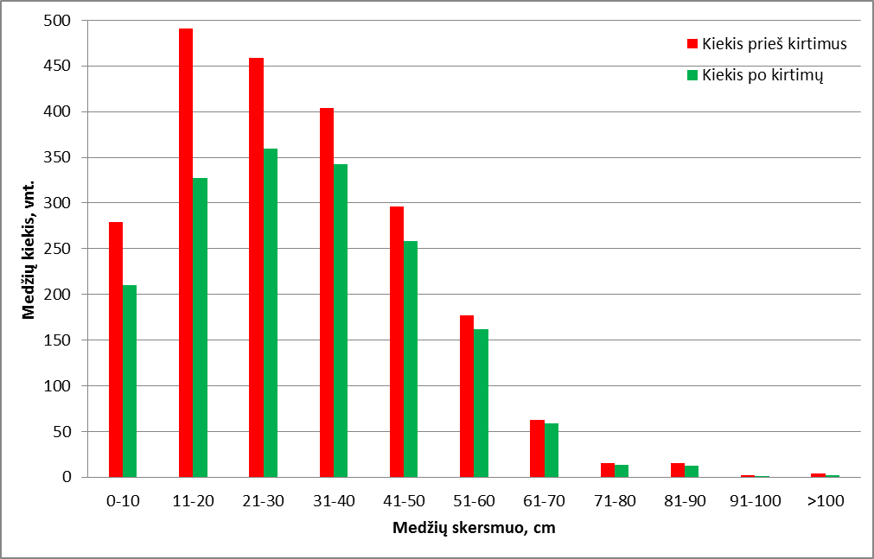

2 pav. Medžių (kamienų) pasiskirstymas (esamas ir projektuojamas) Trakų senamiestyje pagal skersmenį

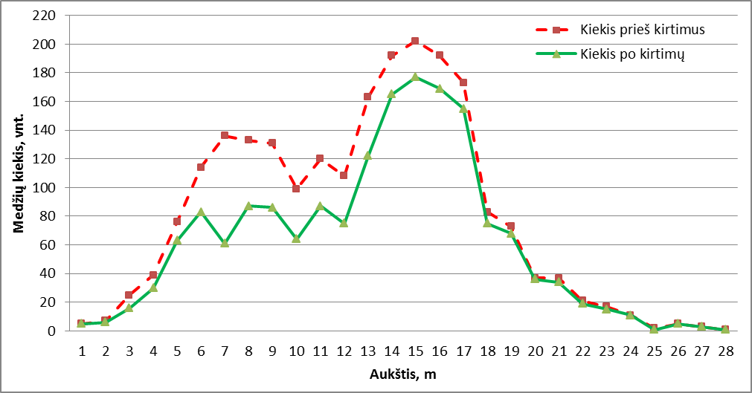

3 pav. Medžių (kamienų) pasiskirstymas (esamas ir projektuojamas) Trakų senamiestyje pagal aukščius

3. TRAKŲ SENAMIESČIO želdinių sanitarinė būklė ir projektuojamos ūkinės priemonės

Skirtingos būklės medžiai Trakų senamiestyje išsidėstę labai netolygiai – iš dalies tai susieta su medžių amžiumi ir rūšimis. Inventorizuotoje teritorijoje šiuo metu apie 60 % medžių (ar jų kamienų) būklė yra gera, 10,8 % - vidutiniška, 15,9 % - patenkinama, 7,3 % - bloga, 5,5 % - l. bloga (4 pav.). Yra ir 11 sausų medžių (ar atskirų jų kamienų).
Vertinant senamiesčio želdinių būklę nuo 1 iki 5 nustatyta, kad vidutinė gyvo medžio (kamieno) būklė šiuo metu yra apie 1,9 balo, t.y. arti vidutinės.
Pašalinus visus numatytus kirsti medžius (kamienus) vidutinė inventorizuotos teritorijos medžio (kamieno) būklė pagerėtų bent 0,4 balo. Po sanitarinių - kraštovaizdžio formavimo kirtimų jau apie 70 % Trakų senamiesčio medžių (kamienų) būtų geros būklės, o blogos ir labai blogos būklės medžių (kamienų) liktų tik apie 4,6 %. Apie 50 % nenumatytų kirsti blogos ir labai blogos būklės medžių (kamienų) - vieni iš stambiausių (ir seniausių) inventorizuotoje teritorijoje (pvz. 38 vnt. yra 51-103 cm skersmens).

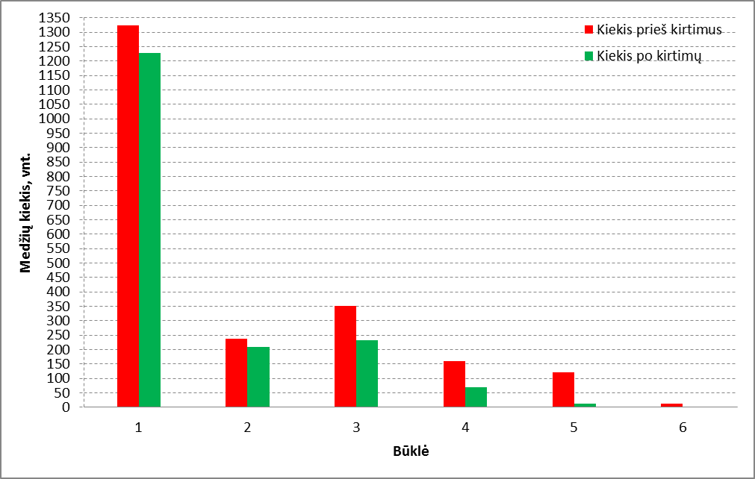

4 pav. Medžių (kamienų) kiekiai pagal būklę (esamą ir projektuojamą)

Atkreiptinas dėmesys, kad realiai geros būklės medžių kamienų po kirtimų taps dar kiek daugiau (tikėtina apie 80-85 %) - dar labiau sumažės vidutinės-patenkinamos būklės ir padaugės geros būklės medžių kamienų - nes po atliktų sanitarinių–kraštovaizdžio formavimo kirtimų želdynuose gerokai padaugės saulės šviesos, bus iškirsta nemãža vertingesnes rūšis stelbiančių medžių, be to pasilikusiems (šiuo metu stelbiamiems) medžiams, dėl sumažėjusios šaknų konkurencijos, padidės mitybiniai plotai.
Vertinant Trakų senamiesčio želdinių būklės blogėjimo priežastis akivaizdu, kad didžiausią blogesnės nei ,,geros“ būklės medžių (kamienų) dalį sudaro žaizdoti (15,1 %), įvairiu laipsniu stelbiami (13,2 %) ar medienos puvinio (11,2 %) pažeisti augalai (5 pav.).

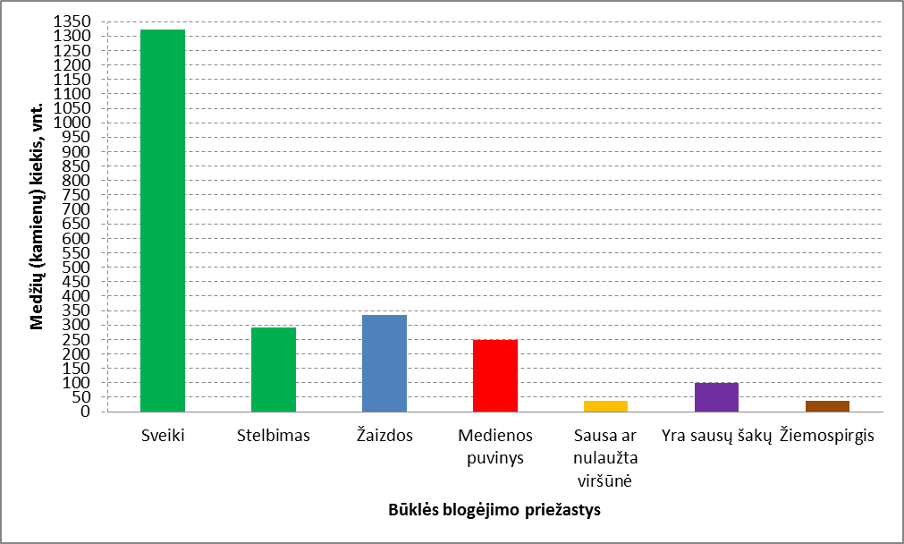

5 pav. Pagrindinės priežastys lemiančios Trakų senamiesčio medžių (kamienų) būklės blogėjimą (įskaitant, kad vieną medį (kamieną) gali veikti kelios būklės blogėjimo priežastys)

Detaliai išanalizavus želdinių būklę nuspręsta, kad dėl objektyvių priežasčių artimiausiu metu reikėtų visiškai pašalinti 309 medžius (449 kamienus). Į šį skaičių neįtraukti kirstini menkaverčių medžių rūšių, ploni (iki 4 cm skersmens) savaiminukai, o taip pat ir esami savaiminės kilmės krūmai labiau apleistose vietose. Bendrai iš Trakų senamiesčio planuojama iškirsti apie 20,7 % esamų medžių kamienų (2 lentelė).
6 Trakų senamiesčio medžiai, kaip ypač pavojingi praeiviams, turi būti iškertama skubiai (nedelsiant).
I eilėje, t.y. artimiausiame penkmetyje dėl blogos sanitarinės būklės ar/ir keliamo pavojaus praeiviams, reikėtų iškirsti 317 medžių (kamienų).
Medžiams, kuriems dėl blogos būklės ar stelbimo reikia išpjauti po vieną ar kelis kamienus, nupjautas vietas, jei jos turi tiesioginį medienos ryšį su pasiliekančiais kamienais, reikia uždažyti (saugant nuo papildomo grybinių ligų patekimo į pasilikusią medžio dalį).
II eilėje (sekančiame penkmetyje) siūlytume iškirsti ne mažiau kaip 18 medžių/kamienų (kurie pagal sanitarinę būklę ar lokalizacijos vietą turėtų būti kertami, tačiau dėl jų rūšies, dendrometrinių rodiklių ar kitų priežasčių, kuriam laikui dar paliktini).
Projektiniais tikslais (dėl erdvių formavimo, esamos/būsimos infrastruktūros, didėjančio pasvirimo, vertingesnių rūšių stelbimo ir pan.) reikia iškirsti 108 medžius (kamienus).
,,Atjauninti“, tikintis gero atžėlimo iš kelmo, rekomenduotume 6 medžius.
Jau I eilėje kertamų medžių kiekis, nekalbant apie sekančio penkmečio kirtimus, gali skirtis nuo pateikiamų šiame projekte – medžius gali išversti ar nulaužti stipresnis gūsingas vėjas, gausesnis sniegas, apledėjimai ar pan.

2 lentelė. Kertamų medžių rūšys, eiliškumas ir kiekiai (kamienų), vnt.

Medžio rūšis | Kirsti skubiai, vnt. | Kirsti I eilėje, vnt. | Kirsti II  eilėje,  vnt. | Kirsti projekt. tikslais, vnt. | Bendras kertamų medžių/kamienų kiekis, vnt.
Ąžuolas paprastasis |  | 1 |  |  | 1
Baltalksnis | 1 | 46 |  | 11 | 58
Beržas karpotasis |  | 5 | 1 | 1 | 7
Beržas plaukuotasis |  | 1 |  |  | 1
Blindė |  | 11 |  |  | 11
Drebulė |  |  |  | 3 | 3
Eglė baltoji |  | 1 |  |  | 1
Eglė paprastoji |  | 5 |  |  | 5
Gluosnis trapusis* | 1 | 2 | 3 |  | 6
Ieva paprastoji |  |  |  | 7 | 7
Juodalksnis |  | 31 | 4 | 1 | 36
Kaštonas paprastasis |  | 6 | 1 |  | 7
Klevas ginalinis |  | 5 |  |  | 5
Klevas paprastasis | 1 | 15 |  | 2 | 18
Klevas sidabrinis |  | 1 |  |  | 1
Klevas totorinis |  | 13 |  |  | 13
Klevas uosialapis |  | 8 |  | 37 | 45
Liepa didžialapė |  | 6 |  |  | 6
Liepa mažalapė | 3 | 42 | 3 | 9 | 57
Maumedis sibirinis |  | 3 |  |  | 3
Robinija baltažiedė |  | 77 | 3 | 36 | 116
Tuja vakarinė |  | 2 |  |  | 2
Tuopa balzaminė |  | 3 |  | 1 | 4
Tuopa kininė |  | 1 |  |  | 1
Tuopa plaukuotavaisė |  | 1 |  |  | 1
Uosis amerikinis |  | 6 |  |  | 6
Uosis paprastasis |  | 10 | 3 |  | 13
Uosis pensilvaninis |  | 15 |  |  | 15
Viso: | 6 | 332 | 18 | 93 | 449
*pastebėtina, kad trapiųjų gluosnių pagal sanitarinę būklę būtų galima kirsti ir daugiau, tačiau atsižvelgiant į jų lokalizacijos vietas, pasvirimą į ežero pusę, menką pavojingumą praeiviams bei įprastumą Trakų senamiesčio želdiniuose, nuspręsta apsiriboti tik realų pavojų visuomenei keliančių individų pašalinimu
Kaip jau minėta, Trakų senamiestyje daugiausia bus iškertama stelbiamų, puvinio pažeistais kamienais ar dėl kitų priežasčių gera būkle nepasižyminčių įvairių rūšių medžių.
Akivaizdu (2 lentelė), kad daugiausiai (kaip invazinių, menkaverčių ar/ir trumpaamžių rūšių) projektuojama iškirsti baltažiedžių robinijų, uosialapių klevų ir baltalksnių, palyginus nemažai kertama blogos būklės mažalapių liepų ir juodalksnių medžių (kamienų). Atkreiptinas dėmesys, kad nors rekreaciniu požiūriu vertingesniųjų medžių rūšių (ar/ir atskirų jų kamienų) kertama net 200 vnt., tačiau 0,5 m skersmenį pasiekusių medžių/kamienų kertama tik 21 vnt. (iš tokio stambumo 264 vnt. esamų), o vidutinė jų būklė - apie 4,6 balo (t. y. artima labai blogai).
Geros būklės saugotinų medžių kamienų Trakų senamiestyje planuojama iškirsti tik 10 vnt. (!) – dėl apšvietimo pagerinimo toms pačioms ar dar vertingesnėms medžių rūšims
Medžių tūris želdynuose nėra laikomas svarbiu, bet jo dėka galima įvertinti inventorizuojamose teritorijose augančių atskirų medžių rūšių stambumą, lengva palyginti, kurios želdynuose augančios medžių rūšys yra lankytojams labiau pastebimos. Įvedant į skaičiavimus tūrį, galima nustatyti kokią realią įtaką senamiesčio želdiniams padarys būsimi kirtimai, t.y. ar bus iškirsti želdyną užšlamštinantys pomiškio ir II ardo medeliai ar kirtimai palies želdyno ,,skeletą“ sudarančius I ardo medžius ir kurias būtent medžių rūšis labiausiai. Kadangi Trakų senamiesčio medžių kiekiai (esamu momentu ir po būsimų kirtimų) detaliai išanalizuoti pagal aukščius ir skersmenis, nuspręsta analogiškos analizės pagal tūrį nevykdyti.
Prieš planuojamus kirtimus invazinių medžių (kamienų) Trakų senamiesčio želdiniuose buvo 303 vnt., o po kirtimų turėtų pasilikti tik apie 142 vnt. Mūsų nuomone, po keleto metų visi invaziniai medžiai turėtų dar kartą patikrinami pagal jų būklę, estetinė vertę ir realų plitimą augimo vietose bei sprendžiama dėl jų tolimesnio likimo.
Genėti (pritrumpinant) sausas, džiūstančias, išstypusias bei medžių atsparumo vėjui neužtikrinančias viršūnes, o taip pat praeiviams potencialiai pavojingas pavienes skeletines šakas tikslinga bent 61 medžiui, tačiau kirtimų metu aplaužius šakas ar pasiliekančių medžių viršūnes (arba pastebėjus stambesnių sausų šakų ant pasiliekančių medžių), turi arba gali būti (priklausomai nuo nulaužtų/pakibusių ar sausų šakų pavojingumo) genima daugiau medžių.
Lajų skeletinių šakų surišimas (,,kobra“ ar pan.) planuojamas bent 35 medžiams. Pastebėtina, kad netaikant genėjimo ir/ar surišimo, praktiškai nėra galimybių išsaugoti dalies senųjų Trakų senamiesčio medžių bei užtikrinti visuomenės saugumą.
Esamų šviežių žaizdų uždažymas (akriliniais ar aliejiniais dažais) rekomenduotinas bent 36 medžiams (kad neįsimestų medieną ardantys grybai). Uždažyti tikslinga ir storesnių nupjautų šakų vietas.
Atkreiptinas dėmesys, kad atlikus planuojamus kirtimus, preliminariai po 2-3 metų reikėtų atlikti pakartotinį senamiesčio medžių būklės vertinimą ir kirstinų medžių sužymėjimą (šių darbų kaina būtų simbolinė) bei pašalinimą. Kadangi dalis inventorizuotos teritorijos šiuo metu yra gana apleista, medžiai yra kelių amžiaus kartų ir auga suspausti bei keliais ardais, kirtimų metu (beveik neabejotinai) vienas kitas bus įvairiu laipsniu sužaloti. Po kirtimų sumažėjus medžių kiekiui, galima sulaukti ir nedidelių vėjo ar sniego pažeidimų, be to pasilikusieji medžiai operatyviai pradės didinti savo lajas, tad norint, kad medžiai ,,neliptų“ vienas ant kito, o jų sanitarinė būklė būtų kuo geresnė, aukščiau minėtas pakartotinis jų įvertinimas (bei atskirų individų pašalinimas) yra būtinas.
***
Artimiausiu metu, Trakų senamiestyje atlikus sanitarinius - kraštovaizdžio formavimo kirtimus, nereikėtų orientuotis į naujų medžių masinį sodinimą, tačiau kai kuriose vietose, mūsų nuomone, želdinių papildymas ar iškirstų atsodinimas yra aktualus. Rekomenduojame po būsimų kirtimų atsodinti bent 34 medžius (19 vnt. – L mažalapių; 5 vnt. – Ą paprastųjų ‘Cupressoides‘; po 2 vnt. – K paprastųjų, K trakinių bei L didžialapių; po 1 vnt. – Gl trapiojo ‘Bullata‘, J, Kš raudonžiedžio bei U paprastojo), o papildomai pasodinti potencialiai tinkamose vietose – dar bent 158 medžius (juodalksnių, trakinių klevų, grauželinių gudobelių ‘Rubra Plena‘, švedinių šermukšnių, sidabrinių liepų ir kt.).
Vadovaujantis ,,Želdynų ir želdinių tvarkymo metodika“ (2013) ir ,,Sodmenų kokybės reikalavimais“ (2011 m. redakcija) sodinamų medžių kamienų apimtys 1 m aukštyje turėtų būti ne mažesnės kaip 10-12 cm, jų lajose turi būti suformuotas skeletas, o taip pat turi būti laikomasi ir kitų aktualių reikalavimų.
Norint, kad būsimi kirtimai būtų kuo efektyvesni, visoje inventorizuotoje teritorijoje bent 2-3 metus reikėtų vykdyti po 2 šienavimus per metus bei atsirandančių kelminių ar/ir šakninių atžalų naikinimą.
Po sodinimo atsirasiantys medeliai (iki jų apatinėje kamieno dalyje susiformuos storesnė žievė), būtinai (!) turi būti apsaugoti nuo krūmapjovių ar šienavimą vykdysiančių traktoriukų ar trimerių neigiamos įtakos - greta medelių reikėtų įkalti ,,rimtus“ kuolus, o medelių kamienų apačias apgaubti apsaugėlėmis (tinklinėmis ar ištisinėmis).
Naujai pasodintus medelius esant poreikiui (prasidėjus sausroms) birželio–rugpjūčio mėn. gali tekti bent po vieną kartą savaitėje palaistyti.

PRIEDAI

I priedas. Trakų senamiesčio želdinių tvarkymo (ūkinių priemonių) žiniaraštis

Kv. | Skl. | Įvykdyta
Šalinti, skubiai
1 | 96
6 | 27
7 | 42, 75
17 | 95
Šalinti, 1 eilėje
1 | 4, 5, 6, 16, 52, 66, 67, 71, 79, 82, 86, 108
2 | 1, 3, 5, 7, 10, 19, 26, 64, 65, 70, 74, 83, 100, 102
3 | 1, 2, 4, 5, 7, 10, 13, 14, 16, 18, 19, 20, 21, 24, 28, 31, 37, 44, 45, 49, 56, 68, 74, 77, 81, 101, 103, 104, 118, 122
4 | 18, 46
5 | 9, 11, 12, 31
6 | 17
7 | 3, 34, 45, 67, 73
8 | 66
9 | 1, 5, 16, 17, 18, 21, 35, 37, 59, 61, 65, 66, 71, 101,
10 | 15, 16, 17, 20, 26, 34, 38, 65, 67, 76
11 | 17, 29, 30, 32, 45, 48, 56, 84
12 | 2, 3, 4, 9, 11, 17, 22, 39, 42, 44, 47, 56, 68, 71, 76, 89
13 | 14, 20, 22, 24, 31, 37, 40, 44, 47, 62, 66, 75, 96
14 | 5, 15, 16, 20, 27, 28, 29, 31, 32, 39, 44, 52, 53, 55, 61
15 | 42, 43
16 | 20, 38, 42, 43, 48, 58, 64, 65, 67, 70, 71, 79, 81, 83, 84, 85, 118
17 | 4, 11, 12, 22, 24, 25, 30, 31, 34, 45, 56, 58, 61, 68, 70, 112, 114, 123
18 | 11, 18, 38, 42, 53, 81, 85, 92, 93, 96, 105, 123
19 | 10, 19, 29, 30, 32, 33, 34, 37, 49, 70, 72, 75, 81, 86, 90, 93, 98, 99, 101, 116, 117, 120, 125
Šalinti atskirus kamienus
1 | 41, 84, 101, 106, 110
2 | 20, 27, 30, 85, 112, 113
3 | 79, 82, 126
5 | 19
7 | 49
8 | 14, 20, 84
10 | 13, 69
11 | 24
12 | 1, 31, 78
13 | 12, 27, 48, 60, 92
14 | 54
15 | 55
16 | 16, 17, 18, 45, 50, 52, 75, 78, 80, 88
17 | 20, 51, 65, 66, 89, 120
18 | 40, 91, 112, 124
19 | 14, 17, 18, 21, 23, 26, 30, 42, 43, 63, 102, 105, 107
Šalinti, 2 eilėje
1 | 45, 80
5 | 19
6 | 4, 68
7 | 10
11 | 89
12 | 24
15 | 8, 10, 20, 61
17 | 118
18 | 48, 58
19 | 58, 59
Šalinti, projektiniais tikslais
1 | 15, 36
2 | 12, 22, 41, 44, 75
3 | 41, 42, 51, 86, 87, 120, 125
4 | 8, 9
6 | 47, 51, 71, 84
8 | 35, 54, 65
9 | 44
10 | 21, 27, 39
12 | 19, 37
13 | 9, 15, 52, 79, 91
15 | 23, 25
16 | 39, 87, 90, 92, 93, 99,106, 107, 108, 113
17 | 7, 33, 36, 37, 38, 40, 42, 62, 63, 90
18 | 16, 19, 20, 87
19 | 3, 6, 7, 8, 11, 12, 15, 27, 46, 94, 110, 113, 127, 130
Atjauninti
1 | 18
2 | 39, 42, 53, 81, 88
8 | 19, 25, 37
10 | 55
11 | 12
12 | 70
14 | 63, 65
16 | 7
Genėti
1 | 31, 95
2 | 62
4 | 47, 62
5 | 30
6 | 6, 8, 22
7 | 8, 12, 23, 76
8 | 34, 49, 50, 52, 81, 82, 85
9 | 8, 9, 10, 22, 29, 33, 34, 36, 38, 52, 60, 72, 79, 87, 91, 92, 98, 99
10 | 3, 24
11 | 40, 42, 89
12 | 35, 57, 69
14 | 19
16 | 5, 32, 35, 51, 101
17 | 102, 113, 128
18 | 108, 115, 116, 117, 118, 122
Uždažyti
1 | 100
2 | 84, 85, 87, 91, 92
3 | 78
5 | 20
6 | 15, 21
7 | 17, 40, 74
8 | 2
9 | 12, 82, 84, 86
10 | 11, 22, 28, 31
12 | 5, 13, 43
13 | 3, 26
14 | 22, 23, 36
15 | 11, 15
17 | 81, 93
Želdinti
4 | 46
5 | 9, 11, 12, 31
6 | 17
7 | 10, 75
9 | 16, 17, 18, 21, 35, 37, 59, 61, 66, 71, 101
11 | 56
12 | 89
14 | 15, 16, 20, 27, 28, 29, 31, 32, 39, 44, 52, 53
15 | 10

